ОБЪЕДИНЕНИЕ «МОТОТЕХНИКА»
Дорогой друг, а знаешь ли ты, что в Санкт Петербурге уже много лет успешно действует детское объединение «Мототехника», основными направлениями работы которого являются: освоение подростками начальных технических навыков в области авто-мотостроения и сохранение культурно-исторического наследия России.
Это старейшее детское объединение нашего Центра, основанное в 1980 году Семёном Васильевичем Трофимовым.
Бесплатные занятия проводятся по образовательной программе, рассчитанной на юношей и девушек 13 – 18 лет. В программу обучения входят теоретическая часть, практическая работа и вождение мотоциклов «Минск». Наша работа многократно отмечена дипломами и благодарственными письмами Комитета по образованию Санкт-Петербурга и Правительства страны.
Учащиеся, помимо увлекательного обучения, получают навыки рабочих профессий, таких как: слесарь, механик, шофёр, токарь, сварщик, моторист и другие. Это помогает им определиться в профессиональном выборе.
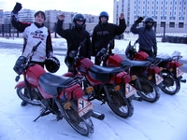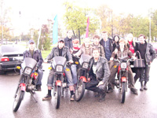
В объединении ведется музейно – историческая работа, уникальность которой заключается в том, что занятия проводятся на настоящих музейных экспонатах.
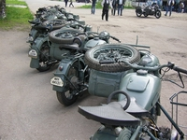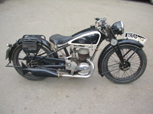
Руками педагога и воспитанников создан не имеющий аналогов в мире Мемориал воинам мотоциклистам

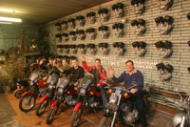
Основой мемориала послужили 39 моторов боевых мотоциклов Харлей – Дэвидсон.

Так же в распоряжении детского объединения есть несколько десятков музейных экспонатов - настоящих старинных мотоциклов отечественного и иностранного производства 1902 – 1945 годов выпуска. Сотни экземпляров технической литературы, наглядные и тематические пособия дают уникальную возможность воспитанникам изучать этапы развития мирового мотоциклостроения. Мы очень надеемся и хотим, что бы наше детское объединение стало основой интерактивного Музея старинных мотоциклов.
Руководитель объединения «Мототехника» Трофимов Семён Васильевич

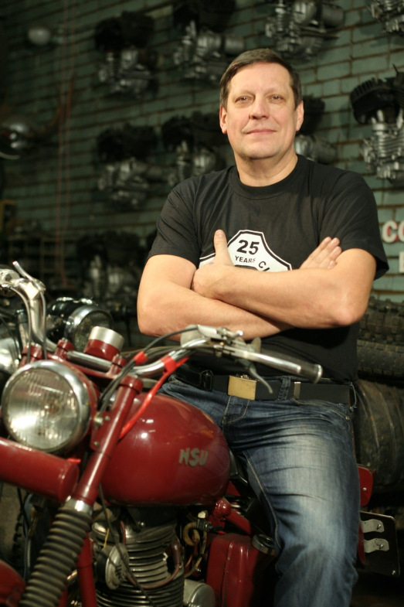
· Педагог дополнительного образования высшей квалификационной категории
· Эксперт Министерства культуры по специализации «Авто – мототранспорт двадцатый век »
· Вице – Президент «Национальной Российской Мотоциклетной Федерации»
· Механик высшего разряда СССР.
· Депутат Муниципального Образования № 27 Санкт Петербурга

Будем рады видеть Вас и Ваших детей!

Адрес: пр. Ветеранов 53/56 тел/факс: 8 812 752 86 62 , 8 905 212 04 87

